Как ухаживать за жирной кожей мужчин  
Если вы все же уверены, что мужчинам не нужна особая косметика, то сильно ошибаетесь. И сегодня мы расскажем вам, чем мужская кожа отличается от женской, как правильно за ней ухаживать и какие средства гигиены следует использовать.

Отличия мужской и женской кожи  
Мужская кожа отличается от женской как физиологически, так и гормонально. У них от природы более жирная, толстая и чувствительная кожа, чем у женщин. Также она лучше противостоит изменениям, связанным со старением, т.е морщины появляются намного позже, но в то же время более склонна к воспалениям, покраснениям, высыпаниям, черным точкам, расширенным порам и сальному блеску. И вырабатывает больше кожного сала (кожного сала, которое выделяется сальными железами), чем женщины, поэтому толстеет;  
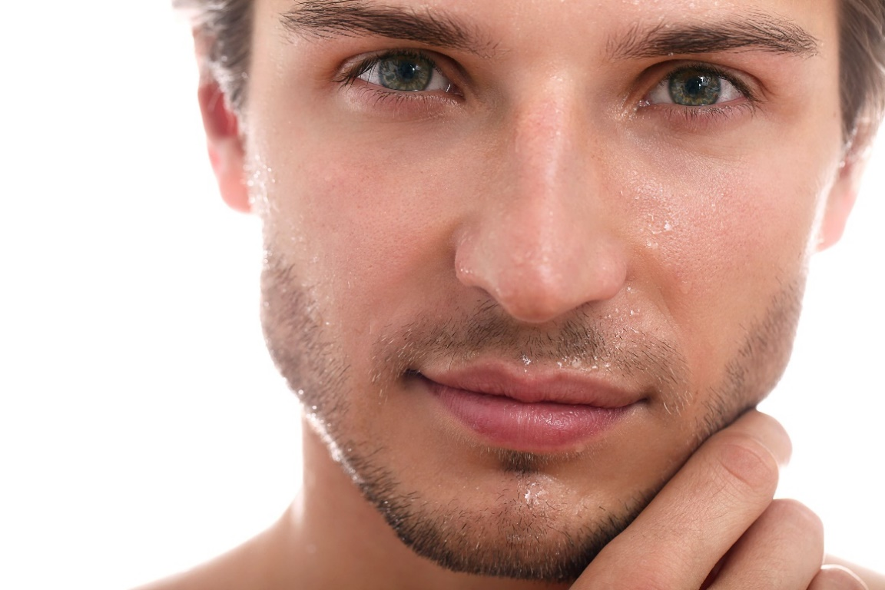

Как определить, жирная ли у вас кожа?  
Если кожа жирная, то у нее есть такие признаки, как:

* Расширенные поры;
* Неровная поверхность;
* Тусклый цвет;
* Жирный блеск;

Тональные средства плохо сидят на такой коже и убирают жирный блеск только на время. Но при этом хорошо удерживает влагу, становясь более защищенным от воздействия неблагоприятных факторов: солнечных лучей, ветра, низких и высоких температур. У обладательниц жирной кожи возрастные морщины появляются гораздо позже, такая кожа дольше сохраняет эластичность и меньше подвержена фотостарению.

Если сальные железы слишком активны, на жирной коже часто появляются прыщи и угри. Происходит это из-за того, что кожный жир, который активно выделяется и смешивается с отмершими чешуйками кожи, создает закупорку сальных желез. Такое поведение кожи характерно для подросткового возраста, когда происходит гормональная перестройка организма. С годами жирная кожа большинства людей превращается в смешанный тип, и лишь небольшой процент остается обладательницей жирной кожи на всю жизнь. Жирная кожа часто идет рука об руку с жирными волосами.

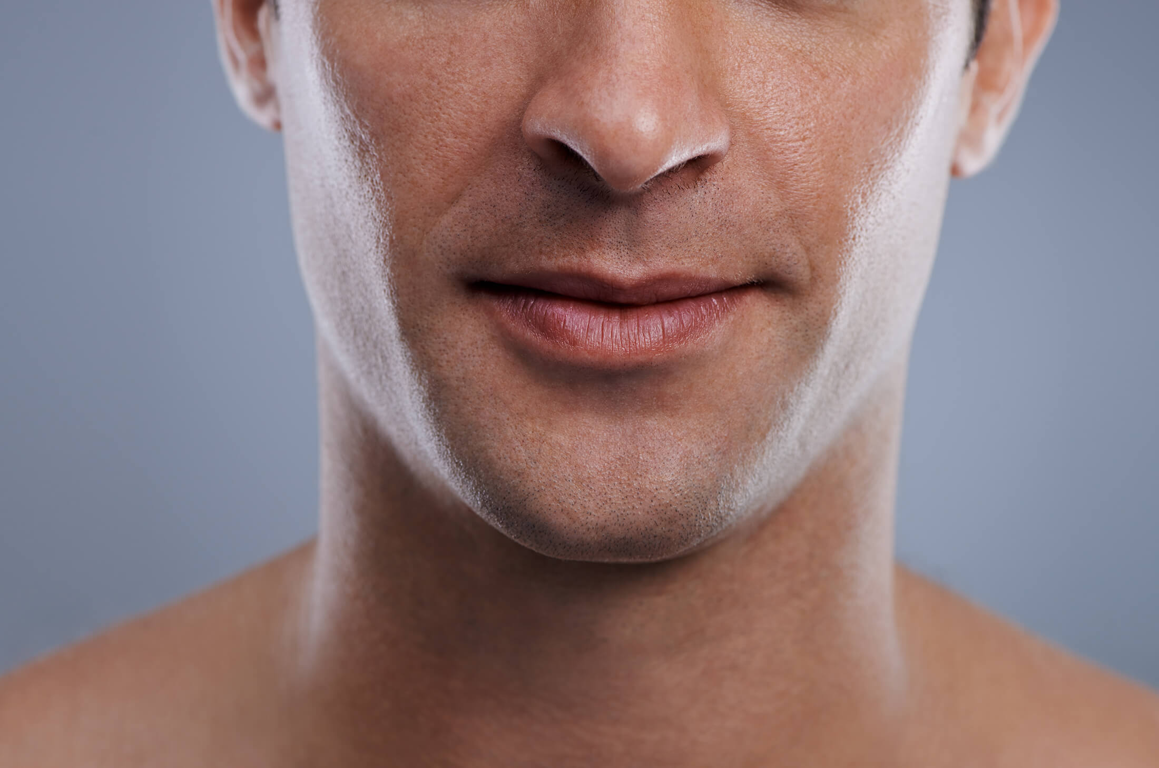Причины жирной мужской кожи  
Как мы уже говорили, поры мужской кожи шире, и она вырабатывает больше кожного сала, поэтому чаще относится к жирному типу. Если не использовать правильно подобранные чистящие средства (например, с черным углем, глиной или салициловой кислотой), есть риск появления угрей и воспалений, акне (заболевание волосяных фолликулов и сальных желез).

Причины жирной кожи:

* Нарушения со стороны желудочно-кишечного тракта – холецистит, колит и др. ;
* Неправильное, нерациональное питание – употребление жирной и острой пищи, фастфуда, алкоголя, газированных напитков;
* Длительное пребывание, работа в загрязненных и запыленных помещениях;
* Неправильный уход за кожей – неправильный выбор косметических средств и процедур.

Основная ошибка обладательниц жирной кожи – агрессивное очищение скрабами и спиртосодержащими средствами. Частое обезжиривание кожи всегда приводит к усугублению проблемы – из-за постоянного удаления поверхностного слоя кожа просто начинает больше выделять секрета сальных желез. Частые шелушения лица вызывают микротравмы, вызывая еще большее выделение кожного сала. Неправильно подобранные крема и средства по уходу также усугубляют проблему повышенной сальности.

Процесс лечения жирной кожи достаточно длительный и требует терпения. При повышенной кожной жирности может развиться серьезное воспаление. Лучше не затягивать и сразу обратиться к дерматологу. В противном случае вы рискуете увеличить рубцы на ткани, распространить инфекцию по организму и развить хронический тонзиллит или насморк.

Мы уже выявили множество причин, по которым кожа лица становится жирной, но основной вклад в этот процесс вносят гормоны. Если гормональная система работает правильно, то такое состояние продлится недолго, но если нарушения более серьезные, то человек будет страдать от него до тех пор, пока не наладится выработка гормонов.

Вот список гормонов, которые могут вызывать жирность кожи лица:

* Кортизол – гормон стресса, когда его повышение напрямую влияет на ухудшение состояния кожи. У человека может наблюдаться шелушение, развивается угревая сыпь, слои истончаются, становятся более чувствительными к внешним факторам, на фоне таких изменений нарушается баланс и появляется жирность кожи, что доставляет дискомфорт и ненужные проблемы, но это поддается лечению.
* Инсулин – инсулин и глюкоза тесно связаны, именно инсулин отвечает за уровень глюкозы в крови. Если инсулин не справляется со своими функциями, то развивается сахарный диабет 2 типа.Но даже если сахарный диабет еще не развился, неспособность инсулина перерабатывать необходимое количество глюкозы вызывает ряд проблем: в основном он негативно влияет на женские половые гормоны, которые вызывает проблемы с детородной функцией у женщин, а также видимые проблемы с кожей. Легче воспаляется, худеет, нарушается баланс бактерий, появляются потемнения на отдельных участках тела, а также темные круги.
* Гормоны щитовидной железы – избыточная выработка тиреоидных гормонов приводит к нарушению обмена веществ в организме, кожа хуже «дышит», могут наблюдаться такие изменения, как увеличение веса, ломкость и тусклость волос и ногтей, повышается потоотделение, закупориваются поры и появляется жирность. Для этих негативных последствий необходимо провести диагностику состояния щитовидной железы и выявить нарушения.

Как улучшить внешний вид кожи  
Чтобы нанести какое-либо средство на кожу, стоит ее тщательно очистить. И, честно говоря, большинству мужчин довольно трудно двигаться дальше.  
**Умывание**  
Обладателям жирной кожи лучше всего умываться пенкой или гелем, в состав которых входят такие сорбенты, как активированный уголь и морские экстракты. Древесный уголь эффективно освободит поры от избытка кожного сала.  
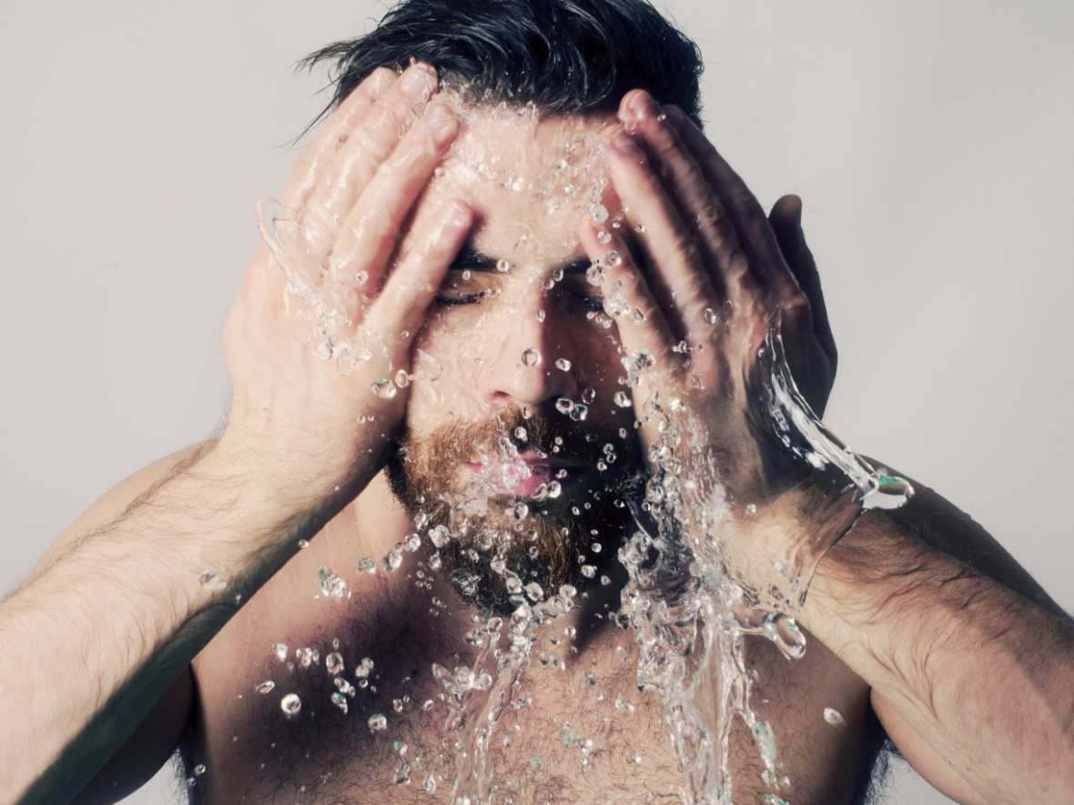

**Тонизирование**   
После умывания используйте тоник или лосьон, чтобы освежить и подготовить кожу к нанесению крема. Это следует делать не реже одного раза в неделю.

**Уход**Несмотря на то, что мужская кожа намного толще женской, без достаточного количества влаги она может стать обезвоженной и уязвимой. Более того, после бритья повреждается верхний слой кожи, снижаются ее защитные функции. Увлажняющий крем, гель или эмульсия помогут им вернуться.

Полезным компонентом мужской косметики является салициловая кислота. Кремы на его основе помогут избежать появления жирного блеска и закупорки пор.

**Пилинг**  
Используйте отшелушивающее средство раз в неделю. При выборе обращайте внимание на продукты с гладкими полимерными частицами, ведь измельченные косточки фруктов могут травмировать кожу. А ваша цель – избежать механических микроповреждений кожи, то есть не допустить раздражения.

Меры предосторожности  
Мужская, жирная кожа склонна к угревой сыпи – акне. После периода обострения на лице остаются следы – шрамы от прыщей или т.н. Частым последствием акне является изменение цвета кожи или дисхромия. У светлокожих они проявляются в виде чрезмерной пигментации на месте исчезнувших высыпаний, а у смуглых - в виде несвежих синюшных пятен. Дисхромия возникает после длительного воспаления и травмирования кожи при самостоятельных попытках вскрытия акне.

Именно поэтому необходимо своевременно лечить прыщи, а к воспаленным участкам относиться очень осторожно. И ни в коем случае не выдавливать прыщи самостоятельно, лучше записаться на профессиональную чистку лица к косметологу-дерматологу.

Что нужно знать о бритье  
После бритья у большинства мужчин кожа начинает краснеть или чесаться. Во избежание негативных последствий дерматологи рекомендуют менять лезвия в идеале через 3-4 использования. Вы также должны высушить машину после использования и не оставлять ее в душе, чтобы на ней не размножались бактерии.

Продукты для жирной кожи  
**Очищение**

Очищающее средство Garnier 3 в 1  
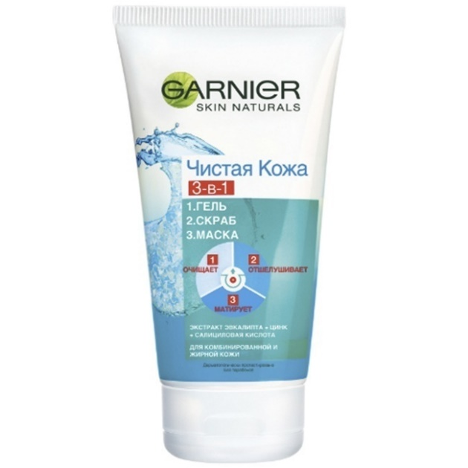

Очищающее средство 3-в-1 Garnier — универсальный продукт в мире, сочетающий в себе свойства и действие скраба, маски и геля с кремовой текстурой. Он специально разработан для жирной и комбинированной кожи, склонной к высыпаниям, и помогает бороться с акне, расширенными порами и блеском. Три основных компонента состава – салициловая кислота, цинк и белая глина – очищают, успокаивают, снимают покраснения, выравнивают несовершенства и придают матирующий эффект. Вы можете использовать этот универсальный инструмент каждый день.

Гель для умывания лица Elemis Deep Cleanse  
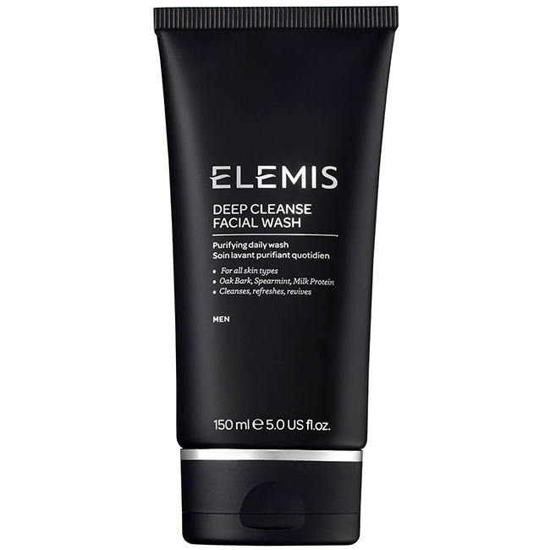

Гель для умывания лица Elemis Deep Cleanse Гель для умывания лица содержит смесь экстракта коры дуба и мяты перечной на основе молочных протеинов. Этот коктейль глубоко очищает кожу, удаляя всевозможные загрязнения. Он также увлажняет, стимулирует процесс регенерации кожи, оказывает антибактериальное и успокаивающее действие, а также предотвращает рост волос. После умывания Deep Cleanse Facial Wash кожа приятно прохладная.

Гель для умывания жирной и проблемной кожи Bioderma Sebium  
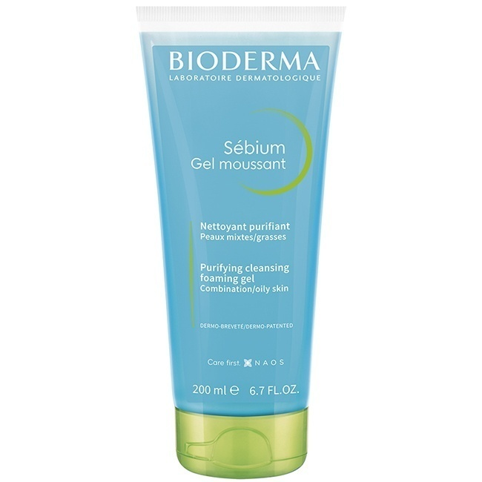

Гель для умывания жирной и проблемной кожи Bioderma SebiumGel Sebium - с цинком, медью и гинкго билоба очень бережно очищает кожу и одновременно улучшает ее качество, уменьшая количество воспалений на лице. Кроме того, после умывания этим средством на коже остается невидимый и незаметный защитный экран, противостоящий негативному воздействию окружающей среды.

### Очищающий гель с фруктовыми кислотами EGIA Biocare System Fruit Acids Cleansing Gel

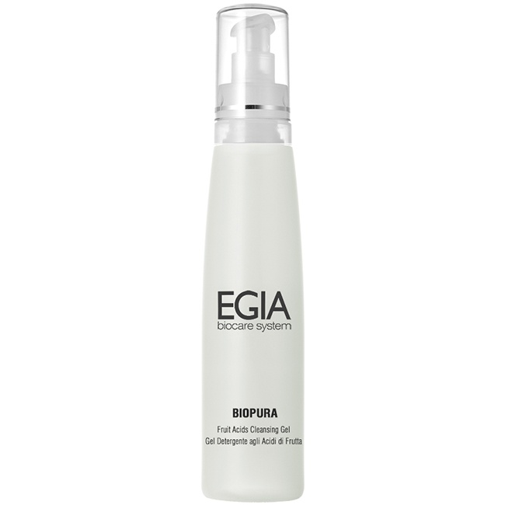

Очищающий гель с фруктовыми кислотами - бережно очищает кожу, повышает ее эластичность и упругость, нормализует работу сальных желез, т.е оказывает омолаживающее действие. В его состав входят: фруктовые кислоты; растительные экстракты папайи; лимонно-зеленый кофе; черная смородина и черника. Это средство также оказывает противовоспалительное и антисептическое действие, плюс выравнивает цвет и текстуру кожи. Проще говоря, он работает на всех фронтах и ​​везде добивается успеха.

Черная очищающая пенка для лица Erborian

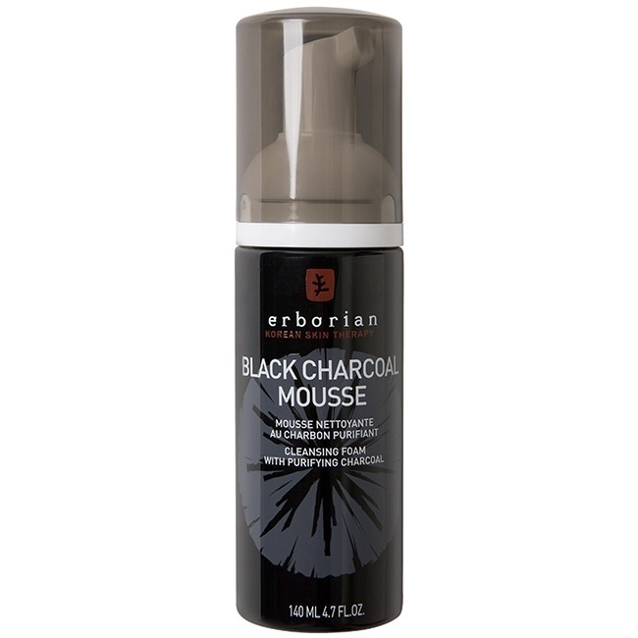

Эта пена имеет уникальный цвет – черный. Таковым он стал благодаря основному компоненту в его формуле – углю, известному своими абсорбирующими и антибактериальными свойствами. Продукт имеет приятную воздушную текстуру, которая при нанесении на кожу удаляет излишки кожного сала, грязь, пыль и другие загрязнения. После умывания этой пенкой кожа становится чистой, увлажненной, поры сужены, а лицо матовое.

**Базовый уход**

### Концентрат, восстанавливающий энергию мужской кожи Shiseido Men Ultimune

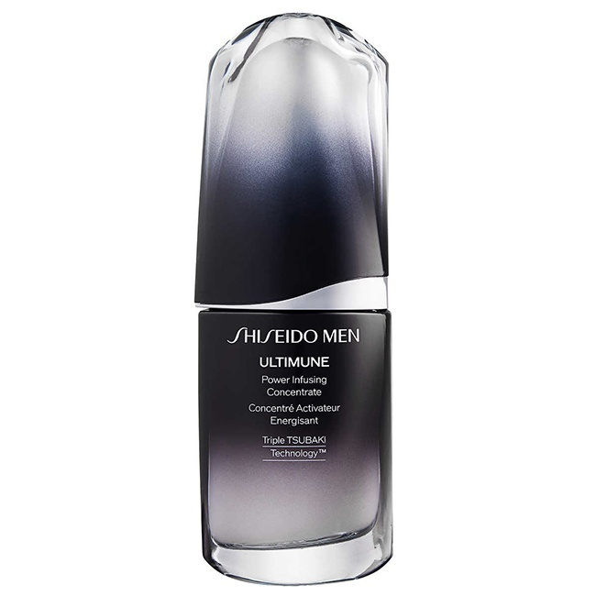

Этот тюбик содержит сыворотку с самой легкой текстурой, созданную на основе инновационной технологии тройного действия Tsubaki Technology, которая включает экстракты листьев, цветов и семян японской камелии. Это средство заботится об увлажнении на 32 часа (!), противостоит преждевременному старению, укрепляет внутренние защитные механизмы и повышает устойчивость к внешним негативным факторам.

### Освежающий матирующий гель Payot Homme Soin Hydra 24H Matifiant

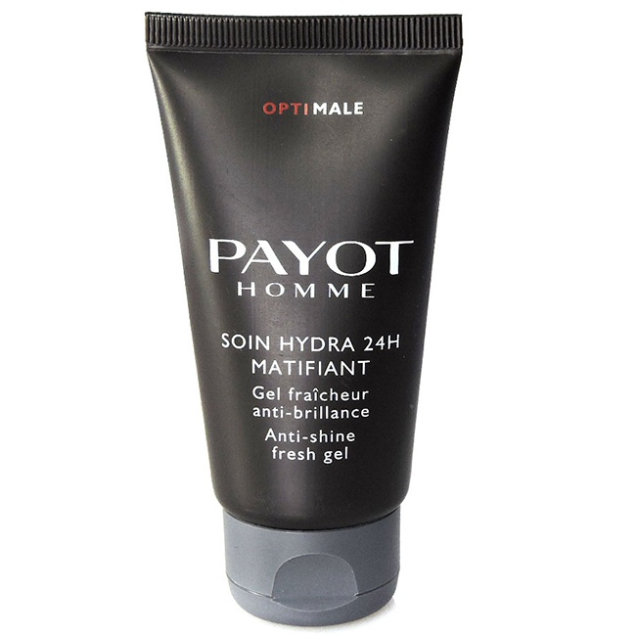

Уникальность геля в том, что смесь активных ингредиентов (медь и цинк) этого продукта усиливает естественные защитные механизмы кожи, сводя к минимуму вредное воздействие загрязнений и агрессивных факторов окружающей среды. При этом мгновенно впитывается, увлажняет (эффект длится 24 часа), тонизирует, уменьшает жирный блеск и дарит ощущение свежести и чистоты.

### Интенсивно увлажняющий бальзам для лица Clarins Baume Super Hydratant

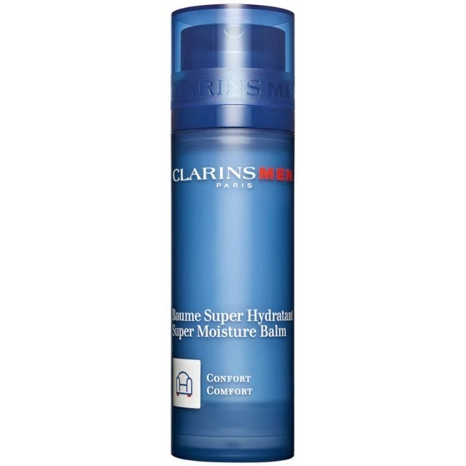

Этот бальзам создан специально для тонизирования, укрепления и увлажнения мужской кожи. Для этого в него добавили каланхоэ и зубра – эта парочка заботится о мужской коже даже в экстремальных условиях, помогая ей всегда выглядеть безупречно.

### Легкий, напитывающий крем M.AKLIVE «Восстановление кожи, склонной к жирности»

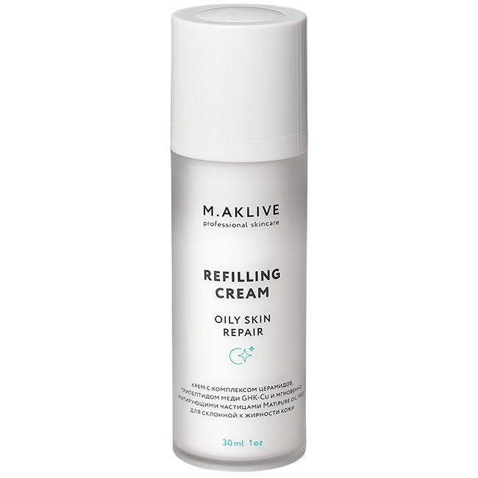

Крем содержит комплекс церамидов, трипептид меди GHK-Cu и частицы масла Matipura. Вот почему он имеет множество функций, таких как:  
• Увлажнение и смягчение кожи;  
• Повышение эластичности и упругости кожи;  
• Нормализация работы сальных желез.  
Также матирует, снимает воспаления, успокаивает раздражения, защищает от негативных факторов окружающей среды. Единственное, этот крем не решит глубокие морщины, но улучшит текстуру кожи. Это лучший вариант для любителей многофункциональных средств.